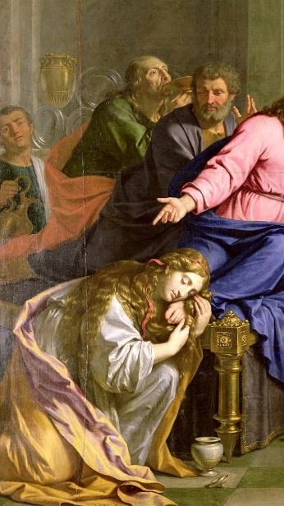
Žena koja je mnogo ljubila (Lk 7,36-50)
I okrenut ženi reče Šimunu: "Vidiš li ovu ženu? Uđoh ti u kuću, nisi mi vodom noge polio, a ona mi suzama noge oblila i kosom ih svojom otrla. Poljupca mi nisi dao, a ona, otkako uđe, ne presta mi noge cjelivati. Uljem mi glave nisi pomazao, a ona mi pomašću noge pomaza. (Lk 7,44-46)

- Koliki su i kakvi moji dugovi prema Bogu?
- Što su moja djela ljubavi?
- Kako i gdje iskazujem svoje iskrene, najdublje osjećaje Isusu?

Čuveni odlomak u Evanđelju po Luki govori o grijehom opterećenoj duši koja je i javno u gradu osuđena. Nepozvana dolazi do Isusa koji je za bogatim stolom u kući farizeja Šimuna. Isus je dobrohotno prihvatio poziv premda su mu farizeji neprijatelji. Zajedničko blagovanje slika je i euharistijskog stola i vječne nebeske gozbe.
Farizej govori najprije u sebi, procjenjujući Isusa, zatim glasno izričući spremnost da posluša pouku i napokon, oprezno, daje sud o ljubavi prema gospodaru koji oprašta. Žena ne kaže ni jedne riječi, šuti. On je Šimun, ona u Evanđelju ostaje bezimena. Ona djelom iskazuje ono što ima reći. Nadoknađuje što je domaćin propustio za svojega gosta. Pokazuje Isusu veliku ljubav: pere, ljubi, pomazuje. Njezin postupak daje priliku za pouku o jednome dužniku koji duguje gotovo dvije godine radnih dana i o drugome koji treba odraditi manje od dva mjeseca. Je li njezina zasluga da će se Šimun možda obratiti poput farizeja Nikodema i Pavla? Zbog nje svi vide da Isus oprašta grijehe. Možda ona sama, kad su joj oprošteni mnogi grijesi, pripada među one žene koje odmah u idućim retcima Sv. Pisma imaju presudnu ulogu. Poslužuju Isusa i dvanaestoricu i tako omogućuju naviještanje Evanđelja.

Molitva sa ženom koja je mnogo ljubila
Dopusti mi da operem tvoje noge kao što Ti, ponizni, to svojim učenicima činiš. Pokaži mi Gospodine kolike si mi duge otpusti, smilovao mi se, milost mi dao. Ti me povedi i pouči da te ljubim, ljubim mnogo, do kraja. Kad tvoje Tijelo primam da mu pristupam sa suzama kajanja koje teku i teku zbog tolikih mojih grijeha, da ga s pažnjom, nježno primam, da ti dadnem pomazanje najdubljom srži svojega bića onim što jesam, svojim životom. Tada više neću imati svoj grijeh, optuživanje i nemir, nego Tvoj mir, Spasitelju moj.

